«ПУШКИНСКИЙ ДЕНЬ РОССИИ»
К 220-летию со дня рождения великого русского писателя А.С.Пушкина
Пушкин принадлежал к числу тех творческих гениев, тех великих исторических натур, которые, работая для настоящего, приуготовляют будущее, и по тому самому уже не могут принадлежать только одному прошедшему.
В.Г.Белинский

Ежегодно, 6 июня отмечается Пушкинский день России, это день рождения, образно говоря, «солнца русской поэзии», признанного родоначальником русского литературного языка гениального поэта, Александра Сергеевича Пушкина (1799-1837).
Имя А.С.Пушкина широко известно не только на родине в России, но также далеко за ее пределами. Практически любой российский гражданин знает творчество поэта в той или иной мере. Его прекраснейшие стихи переведены на несколько десятков языков. Созданные гениальные творения А.С.Пушкина ценит и любит большое количество людей разных возрастов, а также национальностей и вероисповеданий. Александра Сергеевича Пушкина считают основоположником современного литературного русского языка.
И хотя жизнь его была очень короткой, это не помешало А.С.Пушкину успеть создать большое количество поэтических литературных шедевров. Его произведения сопровождает каждого человека не только в России, а также и во многих странах бывшего Советского Союза с самого раннего детства. Детей знакомят с его прекрасными сказками, школьники знакомятся с лирикой, которая производит на них неизгладимое впечатление, более взрослые люди находят в его прозе, а также, естественно, в поэзии оригинальное философское и, несомненно, эстетическое значение. Таким образом, творчество А.С.Пушкина воспитывает людей, побуждает «души прекрасные порывы».
Пушкинский день России является важнейшей датой в истории развития русской культуры и литературы. Праздник, Пушкинский день (другое название – День русского языка) сопровождается пышными мероприятиями, проведением конференций и симпозиумов, которые посвящены многообразным темам его литературного, поэтического наследия. В этот день принято собираться у памятников А.С.Пушкину. Многочисленные группы людей приносят цветы и слушают его вечно живую лирику.
С литературным наследием Александра Сергеевича Пушкина мы соприкасаемся в течении всей жизни. Произведения великого поэта А.С.Пушкина объединяют людей всех поколений, вероисповеданий, национальностей.
А.С.Пушкина часто называют основоположником русской литературы. Не смотря на трудности перевода его произведений, поэт имеет своих ценителей практически на всей нашей планете. Его сказки становятся нам знакомы, когда мы еще не можем сами читать. Мы наизусть знаем большое количество его произведений и даже в обычной жизни часто цитируем их. Для любого времени года мы находим стихи у А.С.Пушкина. Зима мороз, солнце и с языка автоматически срывается – «Мороз и солнце! День чудесный!». А вот осень – «Унылая пора, очей очарованье…». Когда мы хотим покрасоваться у зеркала, звучит фраза – «Я ль на свете всех милее?..».
В этот день – 6 июня, 220 лет назад, в 1799 году в Москве родился мальчик, которого назвали Сашей, это и был Пушкин. Его отец, Сергей Львович, относился к старинному дворянскому роду. Мать, Надежда Осиповна, в девичестве – Ганнибал, была внучкой Абрама Петровича Ганнибала, «арапа Петра Великого». Эта семья, кроме Александра, имела еще несколько детей. Но, к великому сожалению, выжили лишь еще двое, это сын Лев и дочь Ольга. А.С.Пушкин воспитывался, французскими гувернерами, немало занимались им и бабушка Мария Алексеевна, которая учила его читать, писать по-русски (обычно в дворянских семьях использовался широко французский язык). Она познакомила его с семейной хроникой рода Пушкиных и рода Ганнибалов. Кроме того, его няня Арина Родионовна, передала своему питомцу большую любовь к народным сказкам.
В 1824 году, в августе, исполняя решение императора Александра I, Александр Сергеевич Пушкин переезжает в село Михайловское Псковской губернии, которое являлось родовым имением его родителей. Этот период носит название ссылки. Здесь он определен под надзор своего же отца Сергея Львовича и второго надзирающего – настоятеля Святогорского Успенского монастыря. Это случилось по причине написания А.С.Пушкиным неблагонамеренных стихов. Здесь, оторванный от друзей, от своего общества, гениальный поэт чувствовал себя вначале, не очень уютно, как в тюрьме, но постепенно, несмотря на тяжкие переживания, первая же Михайловская осень уже была чрезвычайно плодотворной. В это время А.С.Пушкин много читает. Работает в библиотеке Святогорского монастыря, облик которого и дух древней обители, основанной еще Иваном Грозным, послужили поэту творческим материалом при работе над исторической драмой «Борис Годунов». В это же время написаны две главы «Евгения Онегина» и многое другое, – в общей сложности более ста произведений! И уже в последние дни ссылки поэт создает стихотворение «Пророк». Начало сентября принесло освобождение из ссылки. В 1826 году в Михайловское прибывает нарочный от губернатора Пскова, где в это время ожидал коронации новый император Николай I. Прибывшему из Михайловского А.С.Пушкину царь сообщил об освобождении из ссылки, а также о своем намерении быть личным его цензором.
Огромнейшая деятельность великого русского национального поэта положила начало новому периоду в истории русского литературного языка. А.С.Пушкин действительно явился основоположником современного литературного языка, который стал доступным всему русскому народу, невероятно обогатив этим национальную культуру.
А.С.Пушкин в своем литературном языке и слоге впервые ввел новые нормы русского языка, которые остались действительными и для нашего времени, перетерпев все смены исторических эпох, которые произошли за это время.
Русский язык претерпел изменения: пополнился словарным запасом, большинство устаревших слов удалены из обращения. Был улучшен грамматический строй русского языка, изменился смысл некоторых слов. Но основа русского языка и до настоящего времени остается такой, какой она стала благодаря А.С.Пушкину.
Великий поэт понимал, что язык создается народом, и поэтому широко пользовался богатством общенародного русского языка, узаконив характерные структурные особенности, применив их в различных стихах и жанрах литературной речи. А то, что было несвойственным законам и духу живого общенародного русского языка, А.С.Пушкин из литературной речи убирал, что придавало языку гибкость и совершенство. В советское время этот праздник называли Пушкинским Днем поэзии, и который обычно сопровождался яркими и торжественными мероприятиями. Праздник стал государственным согласно Указу Президента Российской Федерации 1997 г. В 1999 г. широко отмечали 200-летие со дня рождения великого поэта.
Пушкинский день остается праздником, имеющим статус Всероссийского. Как и раньше, многие тысячи людей собираются в Михайловском и Пушкинских горах, где проходит прослушивание поэтических произведений. И читают молодые и уже состоявшиеся поэты. Традиционно праздник проходит при активнейшем участии известных российских музыкантов и актеров.
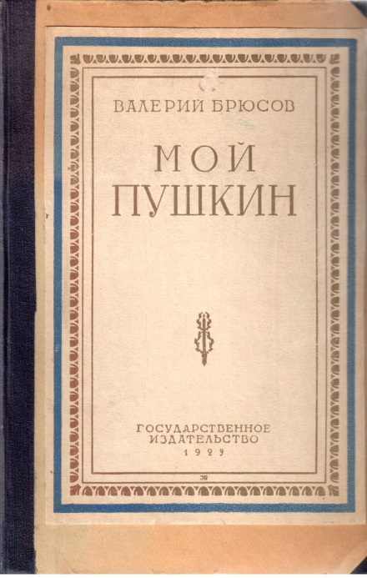
Брюсов В.Я. Мой Пушкин: Статьи, исследования, наблюдения. – Москва-Ленинград: Государственное издательство, 1929
Эта книга является осуществлением заветной мечты Валерия Яковлевича Брюсова. С 1910 года, осознавши себя зрелым пушкинистом и имея в своем активе немало крупных работ по Пушкину, Брюсов возымел намерение издать сборник своих статей, которому избрал и заглавие, смелое и выразительное: «Мой Пушкин».
В основу отбора положены два принципа. Предлагаемый сборник есть книга о Пушкине. Поэтому необходимо было включить в нее все то, что ценно для понимания поэта, что и теперь может хорошо служить познанию Пушкина. Надо было отобрать те работы, которые существенно нужны и специалисту-пушкинисту и читателю, любящему и изучающему Пушкина. Все эфемерное, имевшее временный интерес, устаревшее или ошибочное по фактическим данным или точкам зрения, попадало при этом под сомнение.
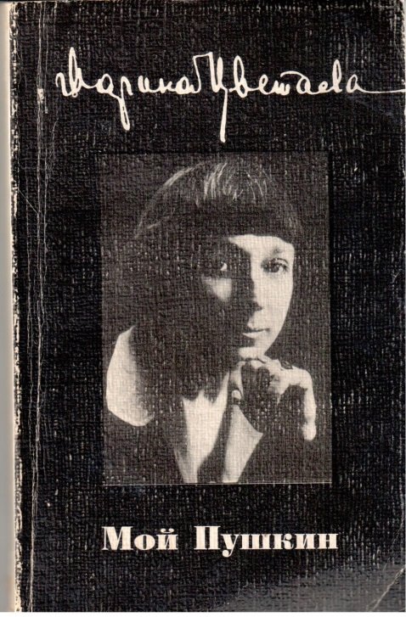
Но этот сборник есть вместе с тем и книга Брюсова, крупного писателя, занявшего большое место в литературе и общественности.
Цветаева М.И. Мой Пушкин. – Москва: Советский писатель, 1981
Марина Цветаева – писатель большой и разносторонний. Постепенно мы узнаем Цветаеву-поэта. Нам придется еще познакомиться с Цветаевой-прозаиком, художником не менее замечательным.
Впрочем, творческая личность Цветаевой нерасчленима, как всегда у большого художника. Поэтому, в частности, столь естественно, органично соединение под одной обложкой стихов и прозы Цветаевой, в которых она говорит о Пушкине. Все вместе это составляет некое идейно-художественное единство, целостный сплав глубоких мыслей и тонких наблюдений.
Цветаева проникновенно писала о многих поэтах. Но поистине первой и неизменной любовью ее был Пушкин. Мало сказать, что это ее «вечный спутник». Пушкин, в понимании Цветаевой, был безотказно действующим аккумулятором, питавшим творческую энергию русских поэтов всех поколений – и Тютчева, и Некрасова, и Блока, и Маяковского. И для нее самой «вечно современной» Пушкин всегда оставался лучшим другом, собеседником, советчиком. С Пушкиным она постоянно сверяет свое чувство прекрасного, свое понимание поэзии.
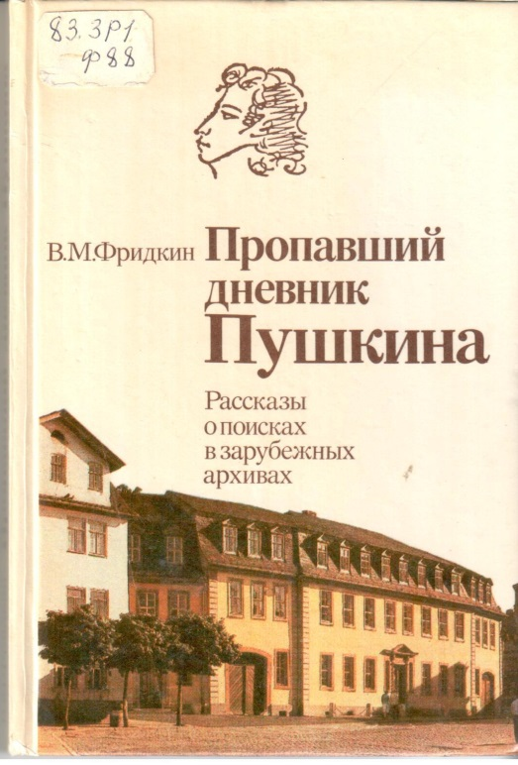
Фридкин В.М. Пропавший дневник Пушкина: Рассказы о поисках в зарубежных архивах. – Москва: Знание, 1987
Многие читатели, вероятно, уже знакомы со статьями и рассказами Владимира Михайловича Фридкина о его литературных находках в зарубежных архивах. Предлагаемая вниманию читателей книга – плод его десятилетних поисков в архивах и музеях Европы и США.
Прошло более 180 лет со дня гибели гения русской литературы А.С.Пушкина. Но не прекращаются поиски материалов о нем, появляются новые находки. В ходе поисков материалов дневника поэта, разысканий в архивах и частных собраниях разных стран – Англии, Франции, Италии, США – автор нашел много новых интересных сведений о Пушкине, близких ему людях и тех, кто причастен к его гибели. Значительная часть иллюстраций принадлежит автору и публикуется впервые.
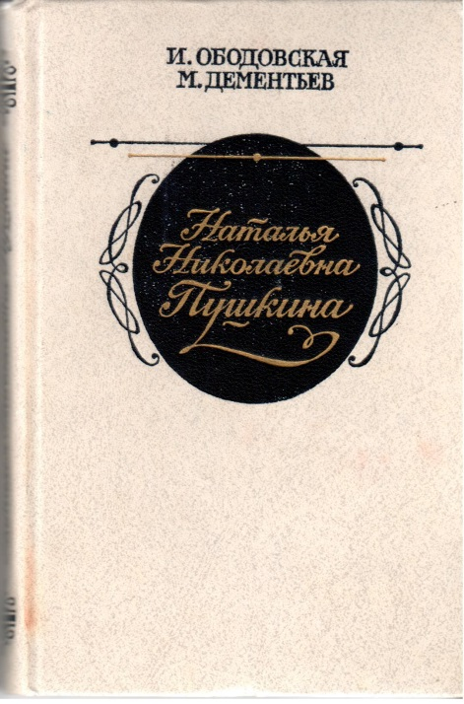
Ободовская И.М., Дементьев М.А. Наталья Николаевна Пушкина: По эпистолярным материалам. – Москва: Советская Россия, 1985.
До последнего времени непроясненной фигурой, имеющей непосредственное отношение к биографии Пушкина, оставалась его жена Наталья Николаевна – самый близкий ему человек.
Но выход в свет целой серии книг И.Ободовской и М.Дементьева о Пушкине и его окружении, основанных на тщательном изучении архивов Полотняного Завода, А.П.Араповой и других, произвел поистине переворот в укоренившихся представлениях о Наталье Николаевне. Дальнейшей ее реабилитации служит и предлагаемая новая книга этих авторов. Какие бы пробелы еще ни оставались (не найдены письма Натальи Николаевны к Пушкину), какими бы спорными подчас ни казались их отдельные утверждения, созданная И.Ободовской и М.Дементьевым концепция «жены поэта» наиболее близка к истине.
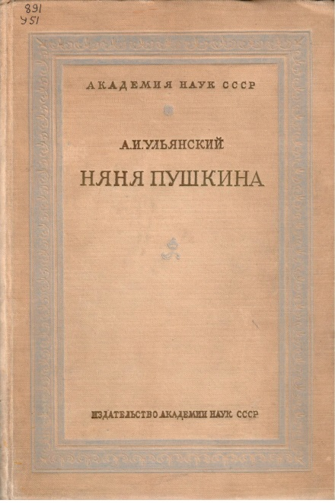
Никто не может, конечно, заслонить добрых качеств Натальи Николаевны, и тем отвратительнее выглядит подлая интрига, разыгранная светской чернью против поэта и его жены, ничего не было во взаимоотношениях Пушкина с Натальей Николаевной, что бы надрывало их супружеский союз, вносило в него «кризис», взаимное непонимание. Они «предполагали» жить и жить… Семейная жизнь была естественным продолжением безграничного жизнелюбия Пушкина, интереснейшей страницей бытия, которой он восхищался и которую воспевал как «поэзию действительности». Не было и рокового предопределения, остановки в духовном, творческом развитии Пушкина. Как поэт он шел вперед, выше и разработкой тем Петра Первого и Пугачева далеко опережал всю русскую литературу. Со смертью Пушкина поистине закатилось «солнце русской поэзии», гибель его до сих пор отзывается незаживающей раной в народном сознании.
Ульянский А.И. Няня Пушкина. – Москва: Издательство Академии Наук СССР, 1940
Значение Арины Родионовны для Пушкина исключительно велико и общеизвестно, но полностью еще не охвачено, не подытожено; биографические же сведения о ней поражают своей скудостью.
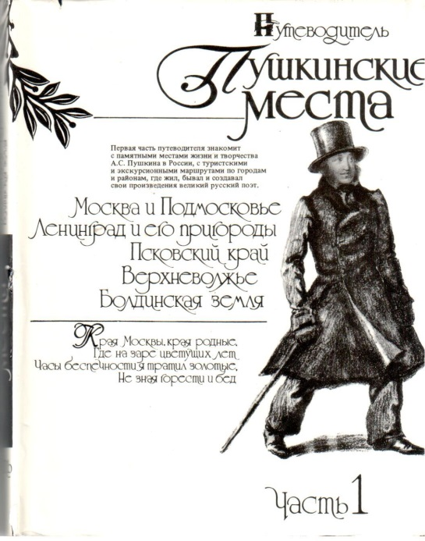
Автор был уверен, что скудость имеющихся сведений о жизни Арины Родионовны не помешает осуществлению настоящего труда, в соответствии с замыслом, в надежде, что при настойчивых разысканиях удастся обнаружить еще нетронутые и неизвестные материалы и документы.
Пушкинские места: Путеводитель. Москва и Подмосковье; Ленинград и его пригороды; Псковский край; Верхневолжье; Болдинская земля. – Москва: Профиздат, 1988.
Это путеводитель предназначен для туристов и любителей путешествий, для всех, кто интересуется творчеством Пушкина. Как верный и надежный проводник, он познакомит вас с теми местами, где жил, творил или бывал великий поэт, всегда удивительно остро чувствовавший дух местности, о которой он писал, и очень тонко передававший ее в своих произведениях. В этом вы убедитесь, если отправитесь в путешествие по пушкинским маршрутам.

«В первые июньские дни по всей стране проходит традиционный Пушкинский праздник поэзии – в Москве и в Подмосковье, в Санкт-Петербурге и в г.Пушкине, в Пскове и в Михайловском, в Болдине, в Полотняном Заводе, в Крыму и на Кавказе…
Музы не умирают, они бессмертны».

Д.С.Лихачев, академик

Ведущий библиограф О.Логинова

